LES AMORTISSEMENTS
Base amortissable = coût d'acquisition HT - valeur résiduelle

MODE D'AMORTISSEMENT LINEAIRE (en fonction du temps)

→ Annuité d'amortissement = base amortissable x taux d'amortissement

→ 1ère annuité d'amortissement = annuité complète x prorata temporis (n/360)

→ Dernière annuité = annuité complète - 1ère annuité

→ Taux d'amortissement : T = 100 % / n
exprimée en années
avec n : durée d'utilisation du bien

→ Point de départ de l'amortissement = date de mise en service.

MODE D'AMORTISSEMENT NON LINEAIRE (en fonction des unités d'œuvre)

Avantages économiques consommés pendant l'année
Annuité = base amortissable x -------------------------------------------------------------------
Total des avantages économiques attendus

Point de départ de l'amortissement = date de mise en service

Exemples de calculs ci-dessus :
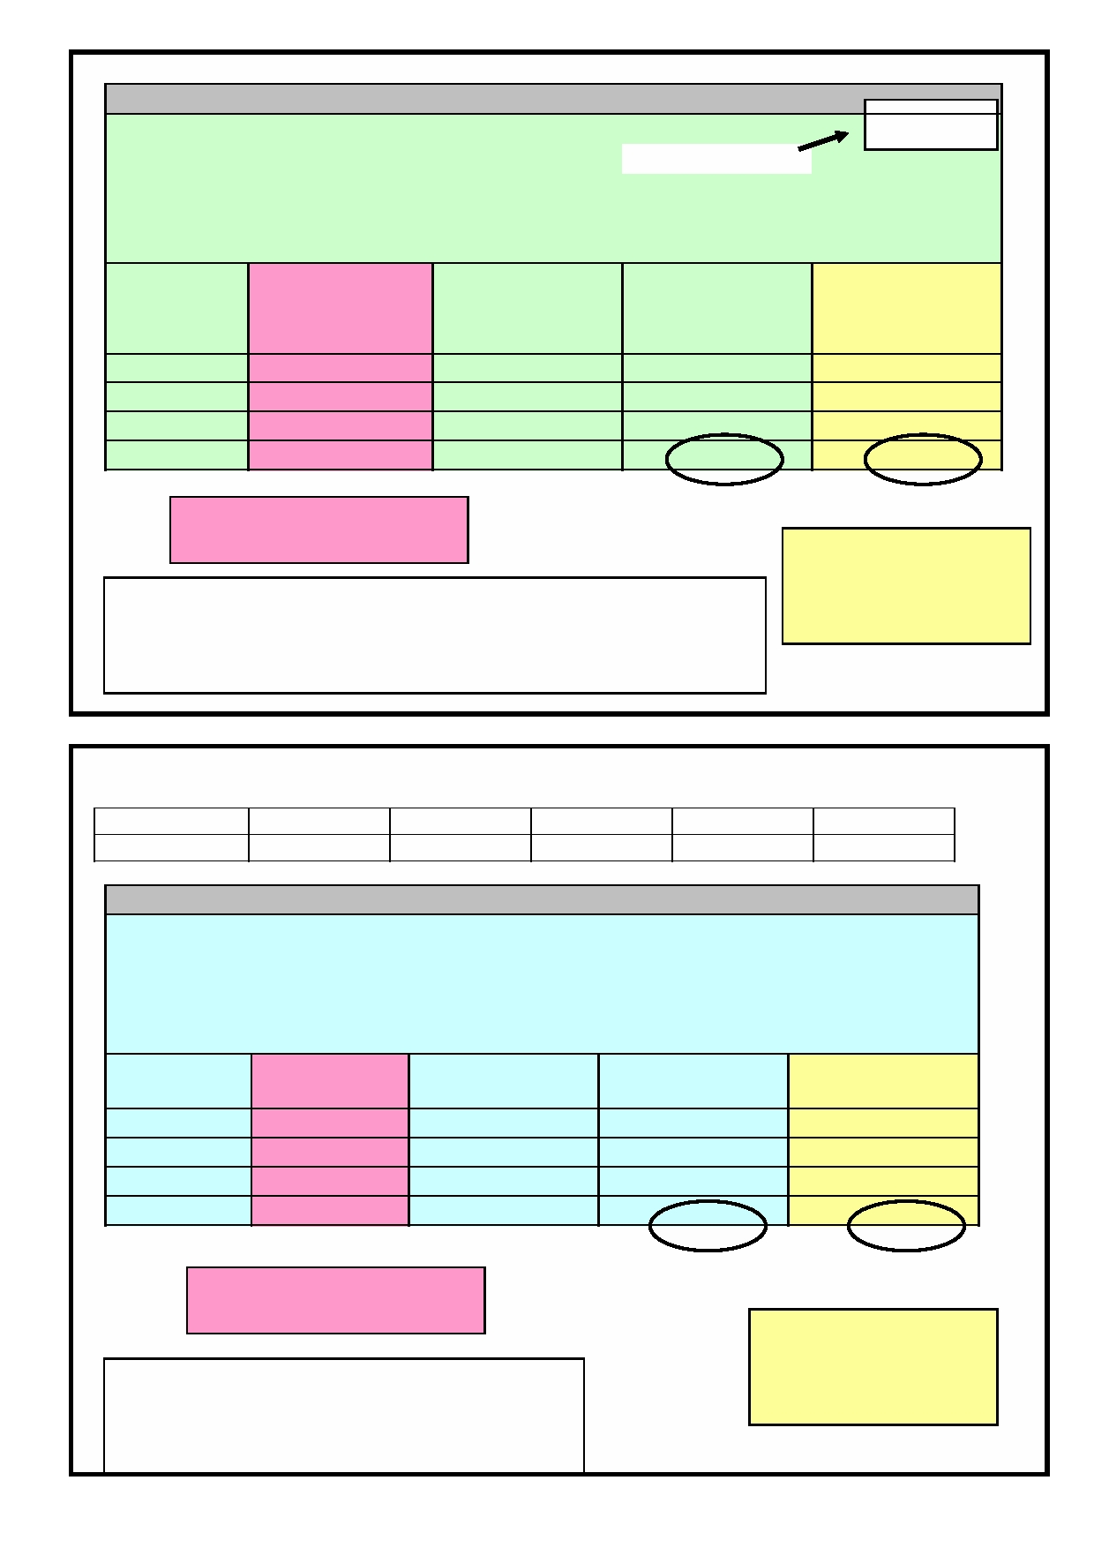Exemple 1 = amortissement linéaire
PLAN D'AMORTISSEMENT
IMMOBILISATION : matériel industriel
Durée : 3 ans
100 % / 3
Date de mise en service : 25/09/N
Taux : 33,1/3 %
Mode d'amortissement : LINEAIRE
Valeur brute : 20 000 €
Valeur résiduelle : 5 000 €
Base amortissable : 15 000 €
Année
N
N+1
N+2
N+3
BASE
Annuité
AMORTISSABLE d'Amortissement
15 000,00
15 000,00
15 000,00
15 000,00
1 319,44
5 000,00
5 000,00
3 680,56
Cumul
amortissements
1 319,44
6 319,44
11 319,44
15 000,00
Base Amortissable
Valeur nette
comptable
18 680,56
13 680,56
8 680,56
5 000,00
Valeur résiduelle
COÛT D'ACQUISITION HT
- VALEUR RESIDUELLE
1ère annuité = 15 000 x 33,1/3 % x (30-25 + 3 x 30)/360
Annuité N+1 et N+2 = 15 000 x 33,1%3 %
Dernière annuité = 5 000 - 1 319,44
VNC =
VALEUR BRUTE
- CUMUL DES
AMORTISSEMENTS
Exemple 2 : amortissement non linéaire
Les kilomètres parcourus prévus pour l'amortissement de la voiture sont les suivants :
Années
N
N+1
N+2
N+3
TOTAUX
Kms
30 000
30 000
25 000
15 000
100 000
PLAN D'AMORTISSEMENT
IMMOBILISATION : matériel de transport
Durée d'utilisation : 4 ans
Date de mise en service : 01/03/N
Mode d'amortissement : NON LINEAIRE
Valeur brute : 20 000 €
unité d'œuvre = nombre de km parcourus
Valeur résiduelle : 2000 €
Base amortissable :18 000 €
Annuité
Cumul
Valeur nette
Année
BASE
d'Amortissement
amortissements
comptable
N
18 000,00
5 400,00
5 400,00
14 600,00
N+1
18 000,00
5 400,00
10 800,00
9 200,00
N+2
18 000,00
4 500,00
15 300,00
4 700,00
N+3
18 000,00
2 700,00
18 000,00
2 000,00
COÛT D'ACQUISITION HT
- VALEUR RESIDUELLE
Annuité N = 18 000 x 30 000 / 100 000
Annuité N+1 = 18 000 x 30 000 / 100 000
Annuité N+2 = 18 000 x 25 000 / 100 000
Annuité N+3 = 18 000 x 15 000 / 100 000
Base Amortissable
Valeur résiduelle
VNC =
VALEUR BRUTE
- CUMUL DES
AMORTISSEMENTS
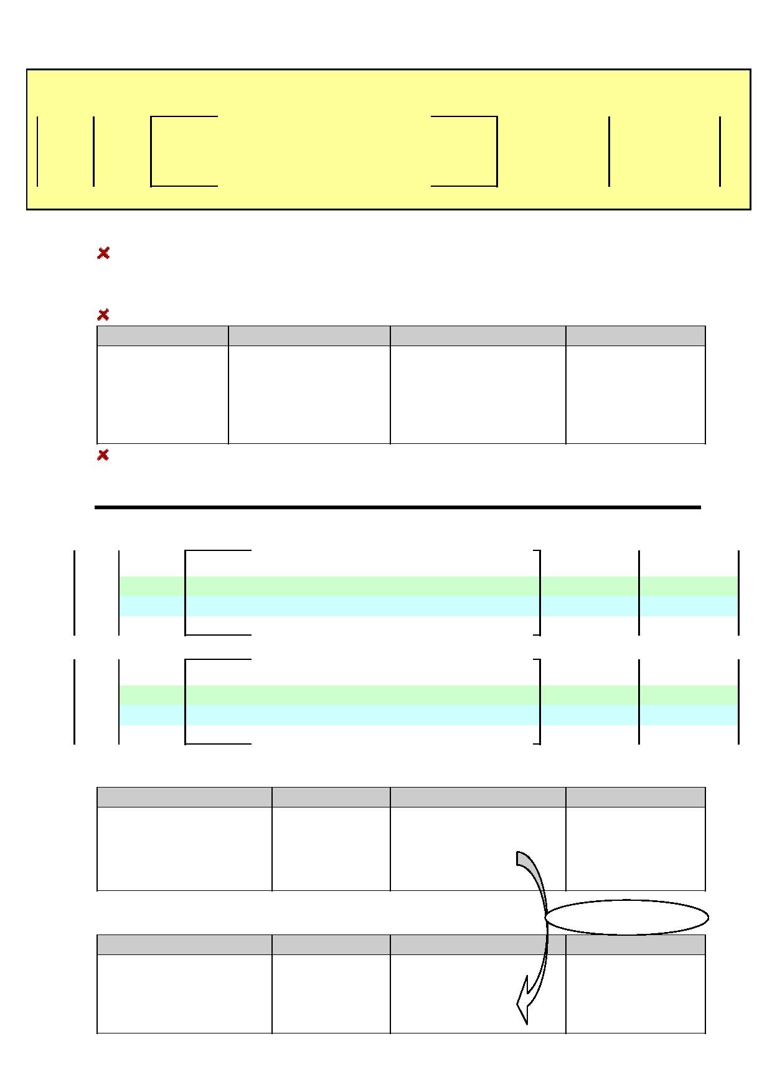SCHEMA D'ENREGISTREMENT
31/12/N
6811
Dotat° aux amortissements des immobilisations
28xx
Amortissement de …
Annuité d'amortissement
annuité d'amt
annuité d'amt
INCIDENCE SUR LE COMPTE DE RESULTAT : l'annuité d'amortissement
constitue une charge d'exploitation (dotation aux amortissements). La
constatation de cette charge diminue le résultat comptable.
INCIDENCE SUR LE BILAN
ACTIF
ACTIF
IMMOBILISE
…
…
NET
BAISSE de la
HAUSSE du cumul des
Valeur nette
Valeur brute de
amortissements du
comptable du
l'immobilisation
montant de l'annuité
montant de
l'annuité
INCIDENCE SUR LA TRESORERIE : l'amortissement n'a aucune incidence
sur la trésorerie car il n'engendre aucun décaissement : il s'agit d'une charge
calculée.
BRUT
AMORTISSEMENTS
EXEMPLE 1 et 2 : ENREGISTREMENT COMPTABLE ET EXTRAIT DE BILAN
31/12/N
6811
Dotations aux amortissement des immobilisations
28154
Amortissement du matériel industriel
28182
Amortissement du matériel de transport
Dotations année N
31/12/N+1
Dotations aux amortissement des immobilisations
28154
Amortissement du matériel industriel
28182
Amortissement du matériel de transport
Dotations année N+1
6 719,44
1 319,44
5 400,00
6811
10 400,00
5 000,00
5 400,00
EXTRAIT DE BILAN 31/12/N
ACTIF
ACTIF IMMOBILISE
Matériel industriel
Matériel de transport
BRUT
20 000,00
20 000,00
AMORTISSEMENTS
1 319,44
5 400,00
NET
18 680,56
14 600,00
+ dotation N+1
EXTRAIT DE BILAN 31/12/N+1
ACTIF
ACTIF IMMOBILISE
Matériel industriel
Matériel de transport
BRUT
20 000,00
20 000,00
AMORTISSEMENTS
6 319,44
10 800,00
NET
13 680,56
9 200,00

